**Тема 8: Система сбалансированных показателей**

**1. Структура и содержание системы сбалансированных показателей (ССП).**

**2. Особенности применения ССП.**

1. **Структура и содержание системы сбалансированных показателей (ССП).**

***Согласно исследованию Fortune, около 70% неудач компаний вызваны не ошибками при разработке стратегий, а неспособностью эффективно реализовать разработанные стратегические планы****.*

**В начале 90-х годов** профессор бизнес-школы при гарвардском университете (Harvard Business School) **Роберт Кэплен** (Robert Kaplan) и американский консультант по вопросам управления **Дэвид Нортон** (David Norton) разработали ***новый подход к стратегическому управлению***. Свой метод они назвали **системой сбалансированных показателей** (Balanced Scorecard, BSC) — ССП.

**Они доказали**, что **традиционные финансовые учетные показатели**, такие как окупаемость вложений и период окупаемости, **давали незаконченную и устаревшую картину результатов деятельности бизнеса, которая мешала созданию долгосрочной пользы для бизнеса**. Выявив слабые места и неопределенности в предшествующих управленческих подходах, в своей новой методике авторы предложили четкое описание того, что нужно измерять, чтобы сбалансировать финансовую деятельность компании.

**ССП — это система управления (а не просто система измерения), которая позволяет организации четко сформулировать планы на будущее и стратегию и воплотить их в реальные действия. Она обеспечивает обратную связь между внутренними бизнес-процессами и внешними показателями, необходимую для повышения стратегической эффективности и достижения результатов. При полном внедрении ССП преобразуют стратегическое планирование из теоретического упражнения в ключевую деятельность предприятия.**

*Уточнение: Кэплен и Нортон описывают новые идеи сбалансированной системы показателей следующим образом: «ССП поддерживает традиционные финансовые показатели. Однако финансовые параметры лишь отражают ход предшествующих событий, они дают адекватное описание для компаний эпохи промышленного производства, для которых инвестиции в долговременные программы и в развитие взаимоотношений с клиентами не были существенны. Но эти финансовые показатели неадекватны для управления деятельностью компаний эпохи информационных технологий, компаний, которые добиваются будущих результатов, вкладывая средства в клиентов, поставщиков, сотрудников, бизнес-процессы, технологию и инновации»*

*В результате Кэплен и Нортон предложили дополнить финансовые показатели данными, отражающими удовлетворенность клиентов, внутренние бизнес-процессы и способность компании развиваться и расти.*

**Методология ССП представляет основные факторы деятельности компании — такие как обслуживание клиентов, операционную и финансовую эффективность — в виде набора определенных показателей. Организация фиксирует и анализирует эти показатели, чтобы понять, достигаются ли стратегические цели. Полностью реализованная система подразумевает последовательное рассмотрение деятельности компании на всех уровнях**. В конечном счете, каждый сотрудник организации обрабатывает личную систему показателей, стараясь достичь своих персональных целей на основе показателей, связанных с корпоративной стратегией.

**В системе сбалансированных показателей предлагается рассматривать организацию с точки зрения четырех перспектив (точек зрения),** *разрабатывать количественные показатели, собирать данные и анализировать их в соответствии с каждой из этих перспектив:*

* **Перспектива клиентов.** **Современная философия менеджмента учитывает растущую важность ориентации на клиента и его удовлетворенности** в любой сфере. Основной критерий следующий: если клиенты не удовлетворены, то они найдут других поставщиков. **Низкая эффективность по этому направлению — явный индикатор будущего упадка компании, даже если текущая финансовая картина вполне благополучна. Чтобы разработать показатели удовлетворенности, необходимо проанализировать типы клиентов и процессов, для которых обеспечивается тот или иной продукт или услуга**. Та часть стратегии, которая посвящена клиентам, определяет сегменты рынка, в которых предприятие намеревается вести конкурентную борьбу за клиента. Здесь решается вопрос о балансе противоречащих требований к продукту: Цена - Качество.
* **Финансовая перспектива.** Кэплен и Нортон не отрицали возможности использования традиционных финансовых данных. Своевременные и четкие данные о капитале всегда важны, и поэтому менеджеры должны сделать все необходимое для их обеспечения. Однако, как правило, задаче обработки и поддержки финансовых данных уделяется даже больше внимания, чем необходимо. При реализации корпоративной базы данных большая часть работы может быть централизована и автоматизирована. Однако важно понимать, что **особый акцент на финансовых показателях ведет к «несбалансированной» ситуации в отношении других перспектив.** Поэтому, возможно, стоит учитывать и дополнительные финансовые данные, такие как оценка риска и данные сравнения затрат и результатов. *Например, финансовые цели включают в себя определение баланса между противоречащими друг другу требованиями собственников: увеличить капитализацию предприятия и увеличить доходность предприятия*
* **Перспектива бизнес-процессов.** **Эта перспектива относится к внутренним бизнес-процессам. Показатели** **этого направления** позволяют менеджерам определить, насколько хорошо работает компания, соответствуют ли продукты и услуги требованиям клиентов. Эти показатели необходимо тщательно разрабатывать только тем, кто очень четко представляет себе бизнес-процессы — такую работу нельзя поручать консультантам со стороны.

*Как только установлены финансовые и клиентские цели, компания разрабатывает цели для внутренних бизнес-процессов. Традиционные системы оценки деятельности фокусируют внимание на снижении стоимости, улучшении качества и сокращении временного цикла всех существующих процессов. Треугольник противоречий: Быстро-Дешево-Качественно. ССП отражает найденный экспертами оптимальный баланс между этими противоречиями в виде формулировки сбалансированных показателей. Так же как уравновешиваются чаши весов, так уравновешиваются показатели целей.*

* **Перспектива обучения и развития.** **Эта перспектива включает в себя обучение сотрудников и развитие корпоративной культуры, как в индивидуальном плане, так и на уровне корпорации.** В компании, где работают образованные люди, сотрудники становятся основным ресурсом. В современных условиях быстрых технологических изменений, работникам умственного труда необходимо постоянно совершенствоваться. Правительственные организации часто не могут набирать новых технически подготовленных работников, и одновременно сокращают обучение своих сотрудников. Это основной признак «утечки мозгов», которую нужно остановить. Определенные показатели должны продемонстрировать руководству, где нужно сосредоточить средства на подготовку сотрудников, чтобы они принесли максимальную пользу. В любом случае обучение и развитие составляют важный фундамент успеха любой прогрессивной организации.
* *Что же касается последнего компонента ССП, а именно обучения и развития, то, несомненно, серьезные инвестиции в переподготовку, информационные технологии и системы, а также в усовершенствование организационных процедур, жизненно необходимы, если предприятие не находится в стадии завершения своей деятельности. Эти инвестиции в людей, системы и процедуры станут генераторами больших инноваций и модернизации внутренних бизнес-процессов на пользу клиентам и, в конечном счете, акционерам. Однако затраты на обучение должны окупиться результатом. Поэтому должен быть найден баланс между затратами на обучение и полученным от этого эффектом.*

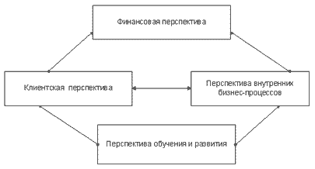

*Рис. 1. Перспективы ССП*

*Суть ССП заключается в формулировании стратегии в нескольких перспективах, постановке стратегических целей и измерении степени достижения данных целей при помощи показателей.* ***Слово "сбалансированный" (Balanced) в названии методологии означает учет баланса между противоречащими друг другу целями: ("Быстро-Дешево-Качественно" или "Увеличить прибыль-Увеличить капитализацию").*** ***Кроме того, учитывается баланс между значимостью финансовых и нефинансовых показателей.*** То есть мы не можем инвестировать весь имеющийся бюджет в программы по увеличению клиентской базы, финансируя обучение персонала по остаточному принципу. Успех в достижении целей обеспечивается благодаря реализации сбалансированной стратегии. ***Далее ССП проецируется на всю организацию путем разработки индивидуальных целей в рамках уже разработанных корпоративных стратегий и стимулирует понимание работниками своего места в стратегии компании.***

*От правильно и понятно сформулированной стратегии может зависеть очень многое в развитии компании. Важно понимать, что хорошо разработанная стратегия лишь полдела. Ее еще надо удачно реализовать.*

Основное назначение ССП - обеспечение разработки сбалансированных показателей и контроль выполнения стратегии. ССП является составной частью системы управления организации и может являться ее основным ядром.

**При помощи ССП удается сделать реализацию стратегии регулярной деятельностью всех подразделений, управляемой с помощью планирования, учета, контроля и анализа сбалансированных показателей, а также мотивации персонала на их достижение.**

**ОСНОВЫ ССП:**

1. **Система сбалансированных показателей и управление, основанное на измерениях**

**Система сбалансированных показателей строится** **на основе ключевых** концепций, разработанных в предыдущих управленческих методиках, таких как ***полное управление качеством* (Total Quality Management, TQM)**, включающих:

* **качество, определяемое клиентом;**
* **постоянное совершенствование;**
* **расширение полномочий сотрудников;**
* **самое главное: основанное на измерениях управление и поддержку обратной связи.**

1. **Двухконтурная обратная связь**

**сбалансированная система показателей подразумевает обратную связь между внутренними бизнес-процессами и внешними результатами, но кроме того, в ней еще существует еще одно кольцо обратной связи, объединяющее результаты бизнес-стратегий. Таким образом, в ССП возникает двухконтурное кольцо обратной связи.**

*В традиционной промышленной деятельности все «подчинялось» двум словам: «контроль качества» и «отсутствие дефектов». Чтобы защитить клиентов от некачественной продукции, предпринимались серьезные меры по проверке и тестированию на поточной линии.*

*Основная проблема при таком подходе, как указывает Дeминг (Deming), состоит в том, что настоящие причины брака никогда невозможно обнаружить, и при этом всегда будет сохраняться некоторая неэффективность в результате отбраковки. Деминг отметил, что на каждом этапе производства могут возникать небольшие отклонения, причины которых необходимо идентифицировать и фиксировать. Если последнее представляется возможным, значит, существует путь к сокращению количества бракованной продукции и неограниченному повышению качества. Чтобы добиться такого прогресса, необходимо объединить все бизнес-процессы в единую систему с цепочкой обратной связи – менеджеры.*

1. **Результирующие показатели**

Нельзя исправить то, что нельзя измерить. Поэтому **показатели ССП надо разрабатывать на основе приоритетов стратегического плана, в котором содержатся ключевые факторы развития (найти!!! самост-но) бизнеса** и критерии выбора наиболее интересных для менеджеров показателей. Затем проектируются процессы сбора информации, описывающей эти показатели, и приведения их к численному виду для хранения, отображения и анализа. **Лица, принимающие решения, оценивают итоговые значения различных измеряемых процессов и стратегий и контролируют результаты, с тем чтобы правильно управлять компанией и обеспечивать обратную связь**.

Следовательно, ценность **показателей** состоит в том, что они **обеспечивают фактическую основу для определения:**

* **стратегической обратной связи, демонстрирующей лицам, принимающим решения, текущий статус организации по нескольким перспективам;**
* **диагностической обратной связи с различными процессами для управления изменениями;**
* **временных тенденций изменения эффективности работы по мере контроля показателей;**
* **обратной связи между самими методами измерения и выбора контролируемых показателей;**
* **количественных входных параметров для методов прогнозирования и моделирования для систем поддержки принятия решений.**

1. **Управление по факту**

Цель выполнения измерений состоит в том, чтобы дать менеджерам более ясное представление о работе их компании (по нескольким перспективам) и, следовательно, добиться более мудрых, долговременных решений.

В буклете Baldrige Criteria (1997) вновь повторяется концепция управления по факту (fact-based management): «Современный бизнес зависит от измерения и анализа результатов его деятельности. **Измерения должны основываться на стратегии компании и обеспечивать критические данные и информацию о ключевых процессах, выходных параметрах и результатах.** *Данные и информация, необходимые для оценки и повышения степени эффективности функционирования, бывают самого разного типа, в том числе: о клиентах, продуктах и эффективности предоставления услуг, об операциях, о рынке, конкурентных сравнениях, поставщиках, сотрудниках, расходах и финансах*. Анализ влечет за собой использование данных для определения тенденций, перспективных оценок, причин и следствий, которые могут быть не очевидны без его проведения. **Данные и анализ полезны для ряда целей компании, в том числе: планирования, оценивания результатов деятельности компании, совершенствования операций, сравнения производительности компании с ее конкурентами или с „оптимальными“ показателями в отрасли».**

«Основная идея повышения степени эффективности функционирования подразумевает создание и использование показателей и индикаторов эффективности. Показатели эффективности или индикаторы — это измеряемые характеристики продуктов, услуг, процессов и операций, которые компания использует для отслеживания и повышения производительности. Показатели и индикаторы нужно выбирать с тем, чтобы оптимально представлять факторы, которые ведут к повышению эффективности работы с клиентами, выполнения операций и финансовой деятельности. Полный набор показателей или индикаторов, связанных с эффективностью клиентов и/или компании, представляет собой хорошую основу для согласования всех действий компании с ее целями. За счет анализа данных контролируемых процессов показатели или индикаторы можно оценивать и изменять, чтобы добиваться достижения этих целей».

1. **Особенности применения ССП**

## Принцип функционирования

**Методология ССП позволяет перевести стратегию на уровень операциональной деятельности компании. Правильное применение методологии позволяет решить следующие задачи:**

**1. Установление конкретных параметров стратегических целей: стратегических показателей с их численными значениями – KPI (key performance indicators), причинно-следственных связей между целями, связей между стратегическими показателями, сроков достижения стратегических целей;**

**2. Распределение между должностными лицами компании ответственности за достижение стратегических целей;**

**3. Определение инструментов достижения стратегических целей.**

**Разработка ССП начинается с создания стратегической карты**. **На стратегической карте отражаются причинно-следственные связи между важнейщими задачами, необходимыми для достижения целевого результата.** **Целевой результат определяется в нескольких разрезах - перспективах: финансы, клиенты, бизнес-процессы, развитие персонала. Для каждой задачи, входящей в стратегическую карту, определяются свои ключевые показатели, которыми будет измеряться эффективность решения данной задачи. Все задачи, вошедщие в стратегическую карту, являются необходимыми и достаточными для того, чтобы достигнуть требуемого целевого результата. Поэтому, система целевых показателей, отражающая эффективность решения этих задач, называется сбалансированной.** То есть, система показателей сбалансирована с системой стратегических задач (задач, вошедщих в стратегическую карту), необходимых для реализации стратегического замысла.

*ПРИМЕР. Предположим, что целями некой компании являются увеличение прибыльности и увеличение капитализации. Понятно, что одна цель противоречит другой. Для определения оптимального баланса между этими целями эксперты должны принять решение, насколько надо увеличить прибыльность и насколько капитализацию, и зафиксировать это решение в виде двух значений показателей. Для достижения первой цели руководство компании принимает решение больше продавать и меньше тратить. Для достижения второй - вложить деньги в закупку нового оборудования и отладку нового процесса производства, то есть потратить больше на инвестиции*. Сокращение затрат на одни статьи расхода и увеличение затрат на другие статьи напрямую связано с учетом и измерением соответствующих показателей. Системы учета затрат превосходно с этим справляются. *Но где получить информацию о том, как больше продать? Для этого необходимо оценивать такие нематериальные активы, как продвижение на рынок нового продукта, потенциальные возможности, лояльность клиентов, опыт, заинтересованность и гибкость работников. Все это вряд ли найдет свое отражение в бухгалтерском балансе*.

**Кроме того, сосредоточение внимания только на финансовых показателях дает картину состояния предприятия в прошлом без учета динамики изменения этого состояния и возможности сделать прогноз на будущее**. **Поэтому требуются нефинансовые показатели, которые позволят оценить перспективы состояния предприятия в будущем.** Следовательно необходимо использовать систему комплексного учета всех показателей - сбалансированную систему показателей.

**Сбалансированная система показателей дополняет систему финансовых параметров уже свершившегося прошлого, а также:**

* **указывает, откуда берется рост доходов;**
* **указывает, какие клиенты его обеспечивают и почему;**
* **выявляет те ключевые бизнес-процессы, на усовершенствовании которых должна сосредоточиться компания, чтобы как можно лучше донести свое уникальное предложение до потребителя;**
* **помогает направить инвестиции и сориентировать в этом направлении работу с персоналом, развитие внутренних систем компании, корпоративной культуры и климата.**

**Выгоды применения ССП**

**Необходимое условие создания ССП – разработка стратегии компании**

Сама по себе разработка стратегии компании - очень важный этап развития, и начало такого процесса говорит о зрелости компании и достаточно высоких ее достижениях. Но **без наличия в ней четкой стратегии разработка ССП невозможна**. Поэтому желание внедрить ее у себя, желание лучше понять свой бизнес и его перспективы с неизбежностью влечет за собой необходимость разработки стратегии. ***Работа над разработкой миссии и стратегических целей позволит взглянуть со стороны на деятельность каждого из направлений компании, позволит оценить потенциал каждого направления и обнаружить реально существующие проблемы, которым до определенного момента не придавалось особого значения. Систематизация этих проблем позволит разработать конкретные шаги по их устранению.***

**Контроль реализации стратегии**

Одна из основных проблем менеджмента - контроль. Дойдя до разработки стратегии, а иногда и до реализации, предприятия сталкиваются с необходимостью оценить успешность своих усилий, тем более что процесс разработки стратегии цикличен. ***Как раз в этот момент и возникает проблема оценки конкретного изменения - положительно ли оно или отрицательно, и с чем его нужно сравнивать. При отсутствии соответствующих показателей эти вопросы повисают в воздухе. ССП же позволяет конкретизировать ситуацию и отслеживать конкретные изменения, параллельно корректируя стратегию.***

**Простота восприятия исполнителями**

***Простота и наличие четких логических взаимосвязей между перспективами ССП позволяют добиться понимания процессов, происходящих в компании, на уровне всех исполнителей.***

**Ускорение внедрения системы менеджмента качества**

***Сбалансированная система показателей является инструментом, с помощью которого может быть ускорено внедрение системы менеджмента качества.***

Интеграция ССП в СМК позволяет:

* Перейти от стратегии к совокупности бизнес-процессов, требующих внимания, и обоснованно применить к этим процессам всю мощь методов улучшения деятельности.
* Связать политику в области качества со стратегией.
* Определить причинно-следственную совокупность целей в области качества для процессов и показатели выполнения этих целей.
* Определить мероприятия, ресурсы, сроки и ответственность, необходимые для реализации установленных целей.

**Доведение стратегии компании до конкретных целей для каждого сотрудника**

При успешном внедрении ССП у персонала появляется четкий ориентир в деятельности. Причем не просто в виде плана, спущенного сверху, а в осознании своей роли в организации, и через это осознание они приходят к сознательному вовлечению в выполнение стратегических целей компании в целом, как своих личных.

**Улучшение системы мотивации персонала**

ССП оказывает влияние на улучшение системы мотивации, поскольку сформулированные для сотрудников цели влияют на их поведение. При правильном определении целей сотрудники начинают понимать свой вклад в достижение стратегических целей компании, тем самым повышается вероятность реализации разработанной стратегии.

**Трудности применения ССП**

**Размытость внедрения ССП**

Очень трудно оценить сам процесс внедрения ССП в организации, так как для получения объективных результатов требуются годы. За это время многое в деятельности компании меняется. Внедрение на первом этапе, то есть разработка стратегических целей для топ-менеджмента, проходит достаточно быстро и четко, а вот продвижение дальше обрастает проблемами, так как требует большого объема подготовительной и разъяснительной работы. Причем в данном случае обязательно участие руководителя соответствующего подразделения.

**Отсутствие быстрых результатов**

Получение оцениваемых результатов деятельности по ССП возможно только в течение нескольких лет собственно реализации стратегического плана. Поэтому серьезной проблемой может стать непонимание топ-менеджментом целей внедрения ССП в условиях быстроизменяющейся рыночной ситуации.

**Невозможность разработки ССП без инициативы топ-менеджмента**

При разработке ССП для отдельного подразделения компании достоинства ССП не используются в рамках всей организации, и в результате получается гораздо меньший эффект, тем более, что любое подразделение организации взаимодействует с целым рядом других подразделений и, несомненно, зависит от качества их работы.

**Трудность оценки важности ключевых показателей**

Выбор ключевых показателей - достаточно ответственный и неоднозначный процесс. Особенно это становится очевидным, когда происходит определение нефинансовых показателей. Финансовые показатели в компаниях отслеживаются постоянно, а вот определение нефинансовых показателей, тем более на первом этапе, достаточно сложно из-за их неоднозначности. При оценке показателей имеет смысл расположить их по степени значимости в каждой из четырех перспектив и оставить не более пяти ключевых и наиболее важных из них по каждой перспективе. (Не путать с системой СМК, где могут быть сотни показателей).

**Чем отличается компания ДО внедрения системы сбалансированных показателей и ПОСЛЕ?** 

|  |  |
| --- | --- |
| **До** | **После** |
| • Сотрудники не знают целей компании, поэтому заняты в основном реализацией своих целей | • Все сотрудники знают цели компании и знают свою роль в достижении целей компании. Личные цели сотрудников связаны с целями компании и служат их достижению |
| • Эффективность работы низкая, потому что нет концентрации на основных показателях | • Выделены те ключевые показатели, которые влияют на достижение 80% результата, поэтому эффективность увеличивается |
| • Отделы противостоят друг другу, потому что каждый добивается своих показателей, а они порой совершенно противоположны показателям соседнего отдела | • Отделы функционируют как единый механизм, поскольку все процессы и показатели взаимоувязаны на общую цель и не противоречат друг другу |
| • Ресурсы компании тратятся, по большей части, в пустую, потому что нет четкого понимания, на что их тратить в первую очередь | • Ресурсы компании используются только для достижения основных целей компании в пропорциональном значении от степени влияния этих целей на результат |
| • У компании есть разработанная стратегия развития, но идут годы, а она остается лишь на бумаге и в виде презентаций | • Появляется возможность управлять процессом реализации стратегии. Вся компания и каждый отдельный сотрудник участвуют в реализации стратегии компании, поскольку у каждого есть свой показатель, который работает в общую копилку |

**ССП (продолжение): 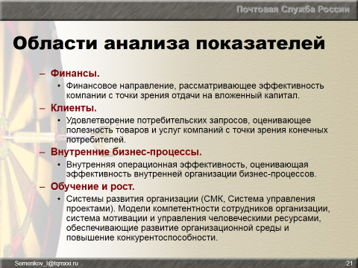**

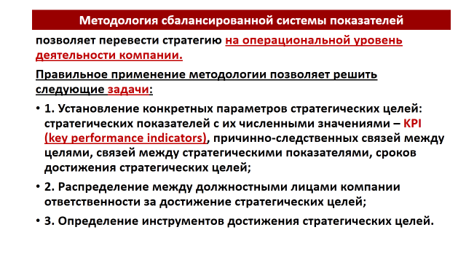**Пример.** Рост стоимости акционерного капитала компании.

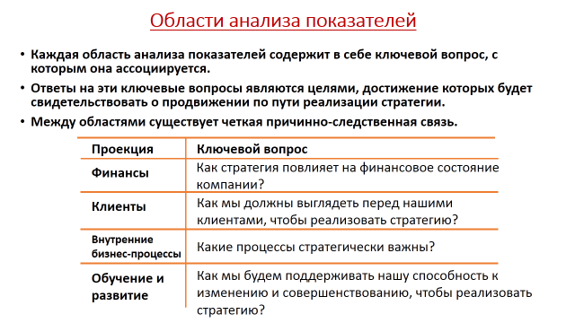**Пример.** Карта стратегии авиаперевозчика.

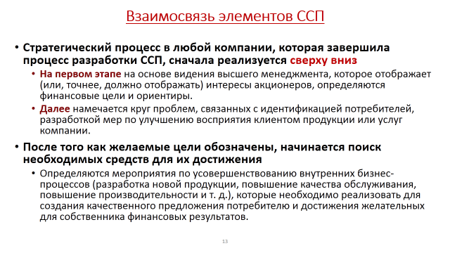***Комментарии:*** Совершенствование внутренних бизнес-процессов в значительной мере зависит от технологий, квалификации и опыта сотрудников, внутреннего климата в коллективе и других факторов.

Важно понимать, что все 4 проекции должны способствовать реализации единой стратегии организации.

Современная компания должна работать по крайней мере с 4 указанными проекциями, но в зависимости от ситуации она может принять и другие, дополнительные составляющие

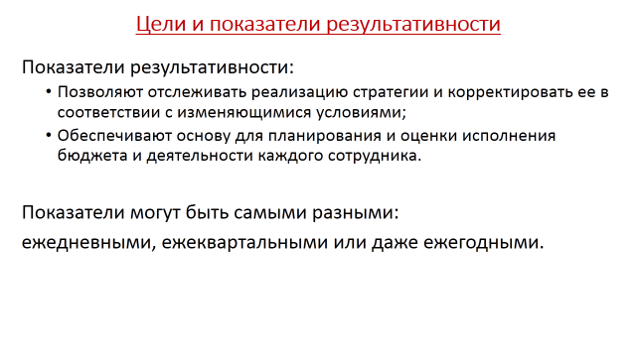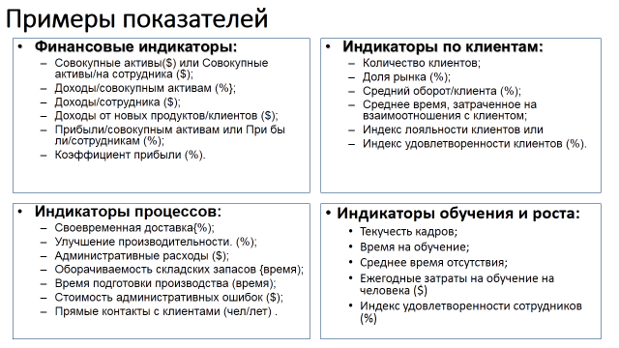

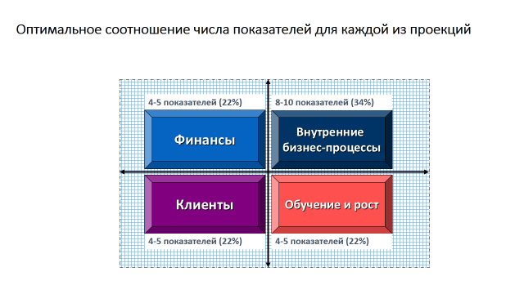

***Комментарий.*** Так называемый **«баланс»** в концепции Сбалансированной системы показателей имеет многоплановый характер, охватывая связи между финансовыми и нефинансовыми показателями, стратегическим и операционным уровнями управления, прошлыми и будущими результатами, а также между внутренними и внешними аспектами деятельности предприятия

***Пример.*** 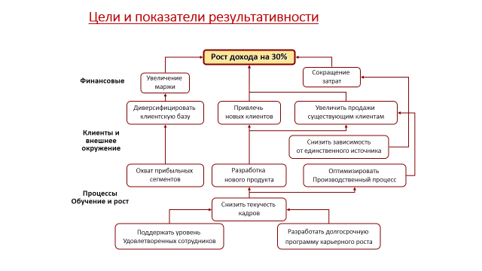

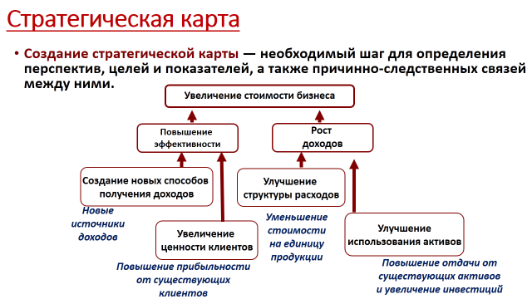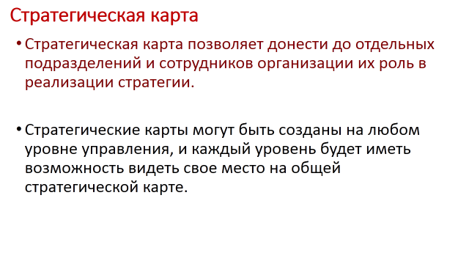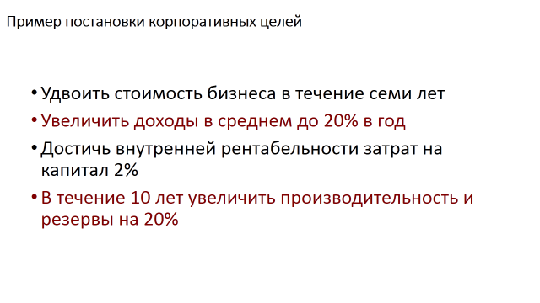

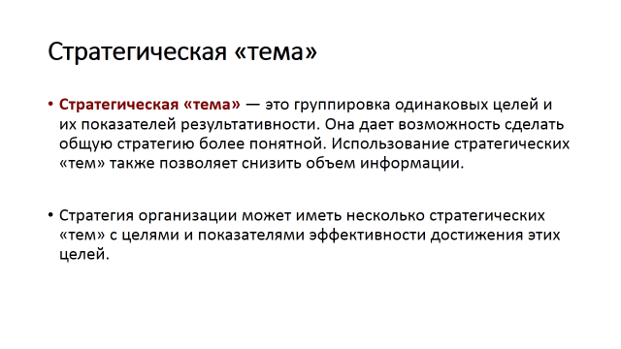

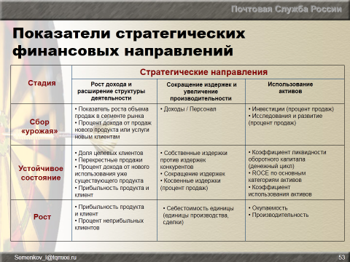

***Комментарии.*** Концепцию BSC часто неправильно понимают только как средство группировки ключевых показателей деятельности (KPI) в четырех проекциях, в которых показатели финансового состояния попросту дополнены нефинансовыми показателями. **Показатели, конечно, являются важной частью концепции BSC, но они не отражают полностью ее суть**.

Концепция подразумевает фокус на стратегиях и их делении на стратегические цели. Эти цели детально отображают различные аспекты стратегии. **При интеграции индивидуальных целей между ними могут быть созданы причинно-следственные взаимосвязи (цепочки).** Полный набор целей отображает стратегию

***Таким образом,*** В рамках Сбалансированной системы показателей необходимо различать показатели, которые измеряют достигнутые результаты, и показатели, которые отражают процессы, способствующие получению этих результатов.

Обе категории показателей должны быть увязаны друг с другом, так как для достижения первых (например, определенного уровня производительности) нужно реализовать вторые (например, добиться известной загрузки мощностей машин и оборудования).

На практике внимание менеджеров обычно фокусируется на показателях первой категории.

**Сбалансированная система показателей дает возможность руководителям связать стратегию компании с набором показателей, индивидуально разработанных для различных уровней управления и связанных между собой**

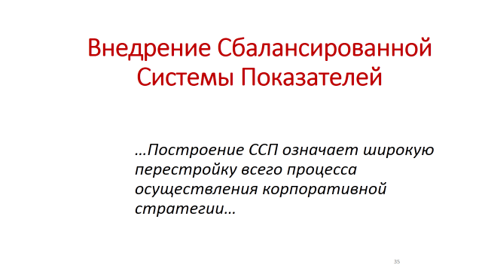

**Комментарии. Во-первых,** построение Сбалансированной системы показателей — это процесс, направленный в основном не на разработку стратегии, а на ее реализацию.

**Во-вторых,** новую концепцию надо рассматривать не столько как систему показателей, сколько как всеохватывающую систему управления.

Сбалансированная система показателей, нацеленная на успех, должна начинаться с признания того факта, что это не проект из области «мер и весов», а проект, рассчитанный на изменения.

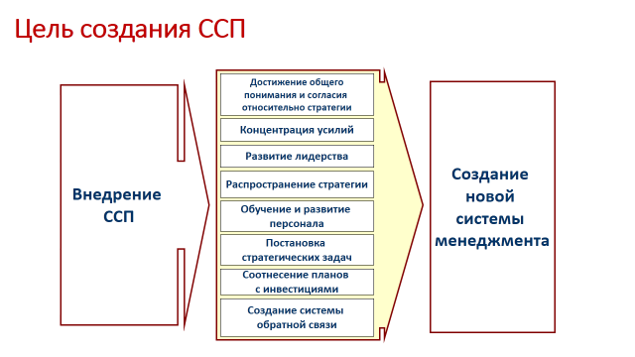

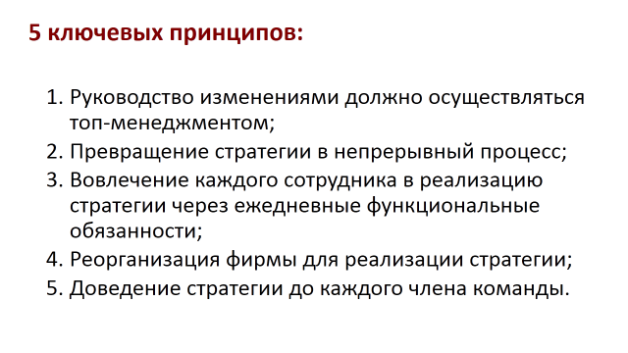

**1. Руководство изменениями должно осуществляться топ-менеджментом**

Успешное внедрение Сбалансированной системы показателей начинается с понимания того, что новая стратегия несет в себе значительные перемены. Организация должна пройти несколько стадий:

* + Осознание необходимости перемен. Инициатива должна идти сверху. Руководство должно осознать и донести до всех ощущение срочности и необходимости изменений.
  + Определение руководителей процесса. Происходит изменение структуры управления организации с целью закрепления преобразований.

Возглавлять проект по построению Сбалансированной системы показателей должен руководитель высшего звена, у которого есть полномочия принимать стратегические решения.

Одной из распространенных ошибок является то, что часто разработку и внедрение Сбалансированной системы показателей поручают менеджерам среднего звена. Они в основном отвечают за реализацию операционных задач, а не задач стратегического развития компании и соответственно просто в силу своих полномочий не могут представлять всей стратегии организации.

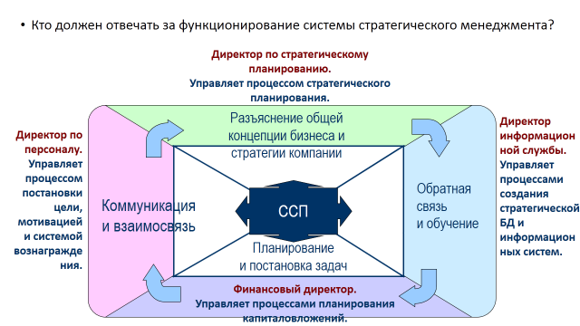

**2. Превращение стратегии в непрерывный процесс**

При построении Сбалансированной системы показателей используется так называемый «двухконтурный процесс» управления:

- Тактическое управление (финансовые ресурсы и ежемесячный обзор)

- Непрерывное стратегическое управление

**3. Вовлечение каждого сотрудника в реализацию стратегии через их ежедневные должностные обязанности**

* **Менеджеры высшего звена в одиночку не смогут воплотить в жизнь новую стратегию.** 
  + Концепция Сбалансированной системы показателей подразумевает, что каждый сотрудник организации должен принять стратегию и стремиться реализовать ее через свои ежедневные функциональные обязанности.
  + У сторонних наблюдателей могут возникнуть сомнения в целесообразности доведения до всех сотрудников стратегии развития организации. По их мнению, есть опасность утечки информации к конкурентам. Но даже если такое случится, у конкурентов будет лишь небольшое преимущество, поскольку полностью реализовать все идеи они не смогут.
* **Сбалансированная система показателей включает в себя систему мотивации сотрудников для реализации единой стратегии организации.**

Эти показатели являются основой для определения вознаграждения и подчеркивают важность командной работы. Данная система вознаграждения еще больше усиливает интерес сотрудников к реализации единой стратегии организации.

***Пример.***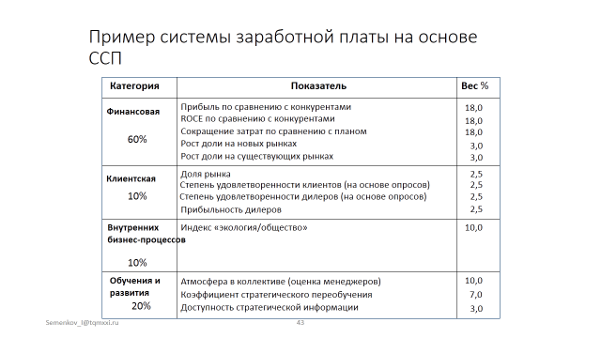

**4. Реорганизация фирмы для реализации стратегии**

* **Основная задача концепции Сбалансированной системы показателей — вовлечь все структурные подразделения компании в реализацию общей стратегии.**
* Почти каждая организация в своем развитии сталкивается с трудностями реализации единой стратегии, поскольку каждое структурное подразделение выполняет различные функции и, как правило, имеет свои цели. Это значительно усложняет достижение общего понимания видения и миссии организации.
* Если организация хочет стать чем-то большим, чем просто сумма отдельных частей, она должна связать и интегрировать свои структурные подразделения в единое целое.

1. **Доведение Стратегии до каждого члена команды**

Многие компании достигали успеха не за счет выпуска новой продукции и привлечения значительных ресурсов, а за счет своего внутреннего потенциала.

Успех от применения Сбалансированной системы показателей может быть достигнут, если в реализацию стратегии будут вовлечены все сотрудники организации, а не только руководство.

С помощью построенной Сбалансированной системы показателей организация создает общую точку отсчета для всех структурных подразделений и отдельных сотрудников.

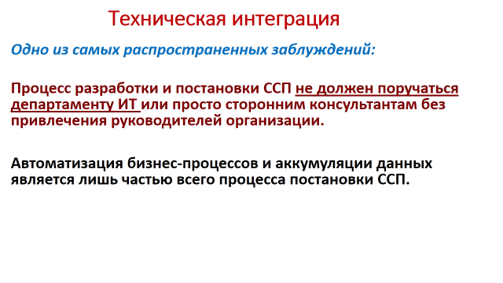

Одно из самых распространенных заблуждений, когда организации внедряют Сбалансированную систему показателей как проект по совершенствованию системы автоматизации бизнес-процессов в организации. Приглашаются сторонние консультанты, которые тратят ресурсы на автоматизацию всей внутренней и внешней информации и подготовку на ее основе отчетов для руководства. Система позволяет руководителю получать в разном виде необходимые данные из большого потока информации.

Но это совершенно не имеет никакого отношения к концепции Сбалансированной системы показателей. Выделение некоторого количества информации и составление отчетов не может ассоциироваться с определением ключевых показателей и составлением стратегической карты. Не удивительно, что руководители организации ввиду огромного потока информации не используют новую систему предоставления данных, и тем более не меняют стиль руководства организацией.

**Процесс разработки и постановки ССП не должен поручаться департаменту ИТ или просто сторонним консультантам без привлечения руководителей организации.** Автоматизация бизнес-процессов и аккумуляции данных является лишь частью всего процесса постановки ССП.

При реализации Сбалансированной системы показателей программное обеспечение не входит в число главных проблем. Тем не менее сбор, оценка и анализ данных играет здесь большую роль. Поэтому сегодня ведущие компании по разработкам и производству компьютерных программ работают над созданием соответствующего специального программного обеспечения.

Техническая интеграция может начаться уже в процессе моделирования. **Данный этап должен включать в себя разработку калькуляционных форм для консолидации данных, определение особенностей построения графиков, диаграмм.** При этом 30-60% всей необходимой информации может быть получено из различных модулей ERP-системы, используемой в организации. В некоторых случаях требуется дополнительный ввод данных за прошлые периоды из текстовых файлов и электронных таблиц.

Этап технической интеграции должен включать в себя идентификацию параметров и источников данных, определение процедур получения необходимых данных из источников, включая процессы распознавания, видоизменения и разноски по различным формам представления данных. В рамках данного этапа должна быть разработана взаимосвязь между модулем ССП и остальными модулями системы.

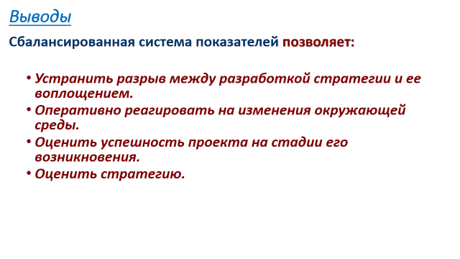**Сбалансированная система показателей позволяет:**

* + ***Устранить разрыв между разработкой стратегии и ее воплощением.***

Благодаря Сбалансированной системе показателей стратегия предприятия воплощается в жизнь. Одновременно можно оценить обратное воздействие, а именно: понять, как новый проект способен повлиять на достижение стратегических целей.

- ***Оперативно реагировать на изменения окружающей среды.***

Все изменения в окружающей среде могут быть оценены с точки зрения их влияния на достижение стратегических целей. При этом может быть использован какой-либо количественный измеритель, например, в рамках инновационного направления.

- ***Оценить успешность проекта на стадии его возникновения.***

Когда уже установлены взаимосвязи между различными параметрами развития, нетрудно понять, есть ли смысл в реализации данного проекта, и насколько это приблизит компанию к достижению стратегических целей;

- ***Оценить стратегию.***

Если некое стратегическое решение приводит к большому числу взаимоисключающих воздействий, то, скорее всего, такая стратегия является неудовлетворительной. Кроме того, на основе Сбалансированной системы показателей возможно подкорректировать существующую стратегию и привести ее в более гармоничное состояние.

Однако не стоит видеть в Сбалансированной системе показателей панацею и средство решения всех проблем предприятия. Эта система является лишь инструментом воплощения идей, а не методом их создания.

**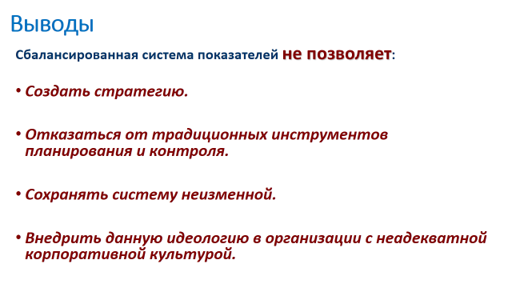**

**Сбалансированная система показателей не позволяет:**

* ***Создать стратегию.***

Данный документ позволяет внедрить существующую стратегию, но не создать новую. Как и всякий документ, ССП помогает внести упорядоченность в операционные процессы, установить взаимосвязи, осуществлять контроль и корректировку.

* ***Отказаться от традиционных инструментов планирования и контроля.***

Сбалансированная система показателей не подменит собой существующие контроллинговые инструменты. Она является лишь дополнением к ним, позволяющим уточнить взаимосвязи параметров развития. Традиционные контроллинговые инструменты не теряют своей привлекательности и должны, как и прежде, использоваться в организации.

* ***Сохранять систему неизменной.***

Со временем всякая стратегия должна пересматриваться. Стратегия организации должна регулярно корректироваться, одновременно с ней будет изменяться и Сбалансированная система показателей, которая является ничем иным, как описанием стратегии на языке количественных показателей.

* ***Внедрить данную идеологию в организации с неадекватной корпоративной культурой.***

Как бы ни была хороша Сбалансированная система показателей сама по себе, она не может работать должным образом в неадекватных условиях. Основной чертой Системы является создание прозрачности в организации. Если корпоративная культура на предприятии такова, что прозрачность деятельности не устраивает сотрудников, эта система не будет работать. Также не будет работать и система поощрения, созданная на основе количественных показателей.

**Интервью. Каплан.**

По инициативе и при поддержке журнала [**«Секрет фирмы»**](http://www.sf-online.ru/) 27 марта 2003 года в Москве состоялся семинар профессора Гарвардской школы бизнеса, одного из разработчиков метода оценки эффективности деятельности организаций [Balanced Scorecard (BSC)](http://www.balancedscorecard.org/" \t "_blank) **Роберта Каплана**. Накануне его приезда мы предложили посетителям сайтов [e-xecutive.ru](http://www.e-xecutive.ru/) и [ione.ru](http://www.ione.ru/), а также читателям журнала «Секрет фирмы», задать вопросы Роберту Каплану. На лучшие из них он и ответил в эксклюзивном интервью журналу «Секрет фирмы».

[***Герман Новицкий, Synergy Makers:***](http://old.e-xecutive.ru/community/card_45277/)*Господин Каплан, назовите три основные причины, которые, на ваш взгляд, делают методику BSC более эффективной для учета бизнес-показателей организации, чем любые другие известные системы учета.*

***Роберт Каплан:*** Я не уверен, что таких причин только три. Прежде всего, мы разработали BSC потому, что одних финансовых показателей сегодня уже недостаточно для описания процесса создания стоимости предприятия. Ее основная часть складывается не из материальных (тех, что принято называть основными) активов предприятия, а из таких «неосязаемых» вещей, как его персонал, используемые системы, бизнес-процессы, инновации, отношения компании с потребителями. Финансовые показатели не могут отразить состояние этих активов или их вклад в создание стоимости, поэтому необходима всеобъемлющая система, включающая как финансовые, так и нефинансовые показатели, которая бы ясно показывала, как создается стоимость. Во-вторых, эти показатели не должны являться хаотичным набором данных и отчетов, как это зачастую имеет место. Все они должны быть надлежащим образом систематизированы на определенной интегрированной основе, то есть показатели определяются стратегией предприятия. Стройная система показателей обеспечивает правильную «настройку» работников на стратегию, гарантирует верный стратегический фокус. В-третьих, в рамках BSC необходимо выстроить систему управления вокруг новых наборов показателей и новых способов их измерения. Вам необходимо донести эту систему до работников, чтобы они понимали, в чем конкурентное преимущество вашего предприятия, каким образом оно рассчитывает создавать стоимость. Индивидуальные мотиваторы и личные цели сотрудников нужно привязать к этим показателям, а затем отслеживать данные их измерений и оценок для того, чтобы можно было понять, какие бизнес-процессы необходимо улучшить, как добиться такого распределения ресурсов, чтобы оно обеспечивало реализацию корпоративной стратегии.

[***Роман Кащеев***](http://old.e-xecutive.ru/community/card_4990/)***,***[***IBS:***](http://www.ibs.org/)*Насколько принцип управления на основе стоимости (value-based management) совместим с вашей концепцией сбалансированной системы показателей? Как в нее укладывается главная цель бизнеса — увеличение стоимости компании, то есть ее дисконтированного денежного потока?*

***Р.К.:*** Этот принцип является фундаментальным для сбалансированной системы показателей. Ведь главная задача, постулируемая в BSC, — увеличение акционерной стоимости компании. В принципе существуют только два пути достижения этой цели: либо больше продавать, либо меньше тратить. Соответственно, для управления стоимостью необходимо определить меры, которые бы позволили больше продавать или меньше тратить. Сокращение затрат напрямую связано с учетом и измерением соответствующих показателей. Системы учета затрат превосходно с этим справляются, особенно если вы используете системы учета затрат на основную деятельность (activity-based cost). Но основная проблема в управлении стоимостью состоит в том, что сам по себе этот принцип не дает информации о том, как продать больше. Вы просто говорите: о’кей, мы продаем больше, значит, повышаем стоимость предприятия. BSC же становится «движком» управления стоимостью, так как система сбалансированных показателей точно и подробно указывает, откуда берется рост доходов, какие клиенты его обеспечивают и почему. Далее, BSC выявляет те ключевые бизнес-процессы, на усовершенствовании которых должна сосредоточиться компания, чтобы как можно лучше донести свое уникальное предложение до потребителя. В дальнейшем она направляет инвестиции и ориентирует в этом направлении работу с персоналом, развитие внутренних систем компании, корпоративной культуры и климата. Таким образом, концепции управления стоимостью и BSC очень хорошо совместимы. Фактически это, пожалуй, одно и то же, за исключением того, что BSC предоставляет гораздо более детализированную информацию о способах достижения реального роста выручки или повышения производительности.

[***Игорь Качалов***](http://old.e-xecutive.ru/community/card_14119/)***, агентство «Качалов и коллеги»;***[***Вероника Жукова***](http://old.e-xecutive.ru/community/card_4145/)***, Shell Eastern Europe:****Какой момент жизненного цикла компании является наилучшим для начала внедрения сбалансированной системы показателей? Должна ли компания сначала решить свои проблемы с менеджментом, дистрибьюцией, маркетингом и только потом внедрять BSС? Требует ли внедрение BSC предварительного создания в компании определенного уровня бизнес-культуры?*

***Р.К.:*** На мой взгляд, успех компании определяют два аспекта бизнес-культуры. Первый — коммуникации и открытость. Лучше всего он работает, когда команда топ-менеджеров открыта для общения и стремится наладить эффективное общение как с отдельными бизнес-подразделениями компании, так и, что наиболее важно, с каждым работником. Второй аспект — исполнительская культура или культура эффективности компании, когда предприятие старается поднять качество своей работы и уровень ответственности за него. В этом контексте BSC приносит наибольшую пользу, когда организация проходит через этап трансформации от одной бизнес-модели к другой (например, от организации с жестким правительственным регулированием к свободно конкурирующему на рынке предприятию), когда меняет фокус с продукта на потребителя.

Главная задача и самая большая проблема на таком переходном этапе состоят в том, чтобы заставить работников, привыкших к определенному стилю и принципу ведения дел, приспособиться к новому подходу в создании стоимости. Условия, буквально заставляющие компанию извлекать наибольшую выгоду из BSC, складываются, когда значительные изменения происходят во всей бизнес-среде и компания просто вынуждена менять стратегию, создавать новую бизнес-модель, искать новые пути создания ценности. В такой обстановке ей нужен механизм горизонтальной и вертикальной внутренней коммуникации для «настройки» работников на новый подход.

[***Александр Кочнев***](http://old.e-xecutive.ru/community/card_43188/)***, [ITeam](http://www.iteam.ru/" \t "_blank):****Разработка и внедрение системы BSC — процесс сложный и длительный, и внести изменения в эту систему тоже очень непросто. Не становится ли BSC фактором, сдерживающим способность организации реагировать на внешние изменения?*

***Р.К.:*** Может и стать, если применять эту систему неправильно или разработать неверно. Мы работали со многими компаниями. Обычно им требуется 10-12 недель, чтобы создать первые стратегические карты в рамках BSC. Топ-менеджерам компании на внедрение BSC может за глаза хватить и трех дней в течение трех месяцев, если параллельно работает проектная команда. Внедрение BSC может занимать много времени, если организация еще не до конца определилась со своей стратегией. Этот процесс зачастую заставляет топ-менеджеров заново обдумать свою стратегию, глубже и с тех точек зрения, на которые они раньше не обращали внимания. Конечно, на это может потребоваться много времени, но оно не пропадает зря: руководители попутно расставляют все точки над «i» в стратегических вопросах. Когда первоначальный этап внедрения BSC завершен, даже значительные изменения во внешней среде или в условиях работы не заставят вас переделывать структуру BSC целиком. Обычно коррекции требуют лишь некоторые аспекты — как правило, показатели внутренних процессов или мотиваторы.

Фактически мы можем вывернуть вопрос наизнанку: когда предприятие с сотнями или тысячами работников вынуждено пройти через быстрые изменения, основная проблема состоит в том, как «перенастроить» бизнес-подразделения и отдельных работников на новую стратегию? Как заставить людей, двигавшихся раньше в одном направлении, приспособиться к резкому повороту и двигаться теперь в другом? Самый быстрый способ — изменить систему учета основных показателей и систему управления. Использующее BSC предприятие, скорее всего, обнаружит, что сбалансированная система показателей и стратегические карты являются отнюдь не сдерживающими факторами, а, напротив, очень сильными инструментами для быстрого и эффективного осуществления стратегических перемен. Разумеется, команда топ-менеджеров должна быть гибкой, обладать превосходной реакцией. Руководителям нужно не только самим вовремя осознать необходимость перемен и понять, какие именно изменения следует внести в систему показателей, но и суметь донести это до работников, чтобы люди могли быстрее адаптироваться к изменившейся конкурентной ситуации.

[***Ангелина Фраймович***](http://old.e-xecutive.ru/community/card_517/)***, «АВК-ЦБ»:****Может ли компания разработать и внедрить BSC собственными силами или для этого необходимо обращаться к консультантам? Можно ли разработать сбалансированную систему показателей на основе программного обеспечения Microsoft Office и не использовать дорогие специализированные программы?*

***Р.К.:*** Многие предприятия разработали весьма неплохие системы BSC своими силами. Как вы знаете, я написал несколько статей и две книги о BSC. Ими можно пользоваться для успешной реализации бизнес-проектов. О сбалансированной системе показателей можно узнать на наших (Balanced Scorecard Collaborative) семинарах и конференциях, тренингах. Так что сложился уже довольно большой рынок разработок BSC по принципу «сделай сам». Наши консультанты обычно не принимают активного участия в процессе разработки и внедрения BSC на предприятии — даже в аналитической части процесса, связанной с описанием стратегии и определением показателей. Они обеспечивают поддержку трансформации на предприятии: поставляют идеи организационной и межличностной коммуникации, которые позволяют людям легче воспринимать новые методы отчетности и управления. В любом случае внешние консультанты никогда не выполнят проект за вас — они могут оказать поддержку проектной команде. Используя внешних консультантов, вы должны отдавать себе отчет в том, что это не их проект, что осуществляет его внутренняя команда, а роль внешних консультантов сводится к проведению тренингов. Многие компании внедрили BSC самостоятельно, те же, кто прибегал к помощи внешних консультантов, либо испытывали недостаток собственных ресурсов, либо им требовались внешние тренинги для внедрения сбалансированной системы показателей.

Что касается программного обеспечения, то начать можно с относительно простых программ. Лучшим примером здесь служит [Mobil](http://www.mobil.com/" \t "_blank), одна из крупнейших корпораций, внедрившая BSC на основе Excel. Они создали в Excel 33 учетные книги по числу бизнес-подразделений. Но со временем процесс, требующий ежемесячного ручного занесения цифр в учетные книги, становится слишком трудоемким. Постепенно компания начинает испытывать потребность в специализированном программном обеспечении для BSC, особенно если она уже инвестировала в системы ERP или хранилища данных (data warehouse). Тогда специализированное ПО для BSC может увенчать информационную инфраструктуру, генерируя понятные отчеты и донося макропоказатели до низших уровней управления или региональной структуры предприятия в том объеме, в каком они там необходимы. Менеджеры получают четкую картину, где на предприятии бизнес-процессы и качество находятся на хорошем уровне, а где они требуют корректировки.

И все же на начальном этапе внедрения BSC компания вполне может обойтись своими силами и разработать сбалансированную систему показателей на основе стандартных программ типа Access, Excel или Power Point. Это относительно дешевое внедрение BSC, и компания может извлечь из этого немалую пользу. Другие же могут сразу запустить более дорогие проекты, привлекая внешних консультантов и автоматизируя основную отчетность с помощью специализированного программного обеспечения, которое сегодня вполне доступно на рынке.

***iOne:****Требуется ли адаптация сбалансированной системы показателей для России или методика настолько универсальна, что способна «переварить» и российскую специфику?*

***Р.К.:*** Коротко я бы ответил так: узнаю это, когда в марте приеду в Москву. Ну а если говорить серьезно, то мы не нашли ни одного государства, ни одной культуры, где BSC не могла бы принести пользу. Я думаю, что для России, начавшей переход от социалистической, авторитарной, командной системы к экономике более децентрализованной и предпринимательской, разработка и развитие новых управленческих навыков крайне важны. Фактически работы по внедрению сбалансированной системы показателей и деятельность в рамках этой системы являются своего рода «вводным курсом» в менеджмент и стратегию. Люди получают представление о том, что такое финансовые показатели и акционерная стоимость, а потом переходят к более сложным концепциям. BSC — это больше чем просто манипуляции с цифрами в учетной книге. Эта система позволяет отвечать на актуальные вопросы бизнеса (например, откуда возникает доход), она заставляет думать о потребителе и о маркетинге — двух важнейших компонентах бизнеса. Кто наши потребители и почему они покупают у нас? В чем мы превосходим наших конкурентов? У нас цены ниже или качество продукта выше? А может быть, наши бизнес-решения лучше? Затем, обращая внимание на внутренние процессы, люди начинают задавать себе вопрос: «Каким образом я создаю ценность и доношу ее до своего потребителя?» Это уже вопросы эффективности бизнес-процессов и инноваций. В результате работники вашей компании больше узнают о ее деятельности, разработке продуктов, корпоративной ответственности. Когда же мы говорим о росте и развитии, то возникают вопросы управления персоналом, использования информационных технологий, создания корпоративной культуры, то есть вопросы организационного поведения и психологии.

В сбалансированной системе показателей отражены все фундаментальные курсы программы MBA. Когда вы работаете в рамках этой системы, вы знакомите управленцев всех уровней и других работников с тем, что такое менеджмент. Мне кажется, что BSC может быть весьма полезной управленческой концепцией для такой развивающейся страны, как Россия. Я надеюсь, что она сыграет значительную роль для российских компаний, позволив им стать более конкурентоспособными и прибыльными.

***Михаил Тверской, «Линия»:****Господин профессор, что было той каплей, которая сдвинула ваши научные интересы из сферы электротехники к проблемам эффективности бизнеса?*

***Р.К.:***В Массачусетсском технологическом университете (MIT) мне действительно неплохо давалась электротехника, но я понял, что конструирование у меня получается не так хорошо. Я человек аналитического склада ума, и с математикой у меня всегда получалось лучше, чем с созданием электромеханических агрегатов. Поэтому темой диссертации я выбрал математическую дисциплину — операционный анализ. Но свою преподавательскую деятельность в университете Carnegie Mellon в Питтсбурге мне пришлось начать с чтения курса по бухгалтерскому учету. Это был для меня темный лес, но мне сказали: «Ничего, у нас хорошие книги. Прочтите их, и вы всегда будете опережать своих студентов». Так что учился я тогда вместе со студентами. Преподавать мне нравилось, понравился и сам предмет, и я начал его изучать более глубоко. Тут мне пригодились инженерные знания, полученные в MIT, и результаты моих исследований в области операционного анализа. Так я и стал исследователем систем учета.

Когда через 16 лет я попал в Гарвард, то обнаружил, что системы учета, использовавшиеся тогда в компаниях, уже перестали быть адекватными экономическими моделями и не отражали реальность, в которой работали компании. И сидевший во мне инженер сказал: «Используемые различными организациями и предприятиями модели должны точно отражать протекающие процессы». Именно это стремление к точности привело меня к созданию новой системы оценки затрат — activity-based costing (ABC) — и новой системы оценки эффективности — сбалансированной системы показателей (BSC), которые лучше отражают сегодняшние реалии деятельности предприятий. По мере работы над этими подходами к управлению (а такие подходы очень близко соответствуют тому, как обучают инженеров) создавалась практическая методика их воплощения: как разработать адекватные математические модели происходящих процессов, которые помогли бы людям выстроить работающие структуры. В нашем случае мы разрабатываем и строим структуру системы управления эффективностью. Мне посчастливилось использовать синергию знаний. Я думаю, что если вы не замыкаетесь в рамках одной дисциплины или одного способа делать бизнес, то у вас возникает огромное количество новых возможностей и интересов, а на закате карьеры вы можете оглянуться и сказать: все пошло на пользу, все было не зря.

Был и другой аспект. Когда я еще был инженером в MIT, у нас не было ни калькуляторов, ни персональных компьютеров. Все расчеты мы делали с помощью логарифмической линейки. Это оказало огромное влияние на разработку моих подходов к управлению и, в конечном счете, определяет, почему эти подходы лучше остальных современных систем учета. Дело в том, что логарифмическая линейка учит вас, что лучше дать приблизительный, но правильный ответ, чем абсолютно точный, но неправильный. С логарифмической линейкой вы могли получить ответ с точностью до первого или второго знака, а также определить порядок величины, но во всяком случае эти первые знаки были верными. Современные же системы учета затрат и системы финансового учета предлагают вам измерения с точностью вплоть до шестого знака. Но это не помогает, если они ошиблись в первом.

[***Артак Оганесян***](http://old.e-xecutive.ru/community/card_36323/)***, Vested Development:****Предположим, что Россия — это огромная корпорация. Готовы ли вы рискнуть своей репутацией — разработать и применить систему сбалансированных показателей для корпорации «Россия»?*

***Р.К.:*** Мы уже видим признаки того, как государства пытаются разрабатывать национальные стратегии и системы сбалансированных показателей на основе таких стратегий. Так, насколько мне известно, президент Мексики Висенте Фокс разработал BSC для своей страны по трем стратегическим направлениям. В начале марта в Вашингтоне пройдет конференция, на которой будут рассматриваться национальные показатели США. И это только начало.

Должен отметить, что применение BSC для России — вопрос достаточно противоречивый, во всяком случае для центральной власти. Вероятно, в России еще помнят социалистические пятилетки и относятся к ним скептически. Я бы сказал, что в России, прежде чем начинать рассматривать национальную стратегию, необходимо добиться некоторой децентрализации. Тем не менее, создание BSC для России могло бы стать весьма интересной задачей, если президент Путин и его ближайшее окружение заинтересованы в создании такой стратегии. Скорее всего, она действительно была бы сбалансированной, так как одним из ее компонентов была бы стратегия, основанная на богатейших природных ресурсах России, а другим — стратегия, направленная на технологическое развитие. В этом случае необходимо создать баланс между быстрыми доходами от использования природных ресурсов и реинвестированием в долговременные источники создания ценностей — в людей и инфраструктуру. Это бы поддерживало стратегию, основанную на развитии технологий, и такой подход мог бы стать весьма продуктивным.

Однако здесь существует реальная опасность. Она заключается в большом соблазне поверхностной оценки ситуации и разработке стратегии на основе поверхностных и сиюминутных оценок. Я еще скажу об этом во время семинара в Москве. Мне кажется, что перед Россией сейчас стоит выбор: стать через 25 лет Венесуэлой или Сингапуром. 30 лет назад Венесуэла располагала огромными запасами нефти, и цены на нефть росли. У Сингапура же природных ресурсов не было, и можно было предположить, что эта страна так и останется бедной. Прошло 30 лет, и где бы вы сейчас хотели оказаться? Венесуэла практически разбазарила все свое богатство и стала гораздо беднее, чем была 30 лет назад, тогда как Сингапур стал гораздо богаче, и люди там живут гораздо лучше, ибо эта страна инвестировала в своих людей и инфраструктуру. Конечно, это требует проведения совершенно определенной политики, поэтому России сейчас следует задуматься над вопросом, какой страной она хочет стать. Будет ли она Венесуэлой или Саудовской Аравией с постоянно падающим доходом и растущим долгом или же Сингапуром или Тайванем, которые создают ценности с помощью высококвалифицированного труда и образования, а также организаций и государственных институтов, созданных для людей.  
  
***«Секрет фирмы»:****В России ходят упорные слухи, что у вас, господин профессор, есть российские корни. Правда ли это?*

***Р.К.:*** Да, это на самом деле так. Мои предки по отцовской линии были из России.

***Материал подготовил Иван Москаленко,***[***«Секрет фирмы»***](http://www.sf-online.ru/)